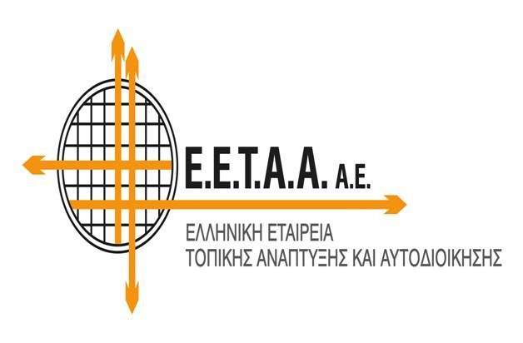
Πρόσκληση εκδήλωσης ενδιαφέροντος για Ειδικούς Επιστημονικούς Συνεργάτες στο πλαίσιο υλοποίησης Ερευνητικών Ευρωπαϊκών Έργων

ΑΙΤΗΣΗ ΠΡΟΣ ΕΕΤΑΑ
ΕΠΩΝΥΜΟ
ΟΝΟΜΑ
ΤΗΛΕΦΩΝΟ
ΚΙΝΗΤΟ
E MAIL
ΕΙΔΙΚΟΤΗΤΑ | ΕΠΙΛΟΓΗ (σημειώστε με Χ )
Ανθρωπιστικές και Κοινωνικές Επιστήμες
Οικονομικές και Διοικητικές Επιστήμες
Επιστήμες Υγείας
Ειδικοί εμπειρογνώμονες/εξειδικευμένοι επαγγελματίες σε θέματα εκπαίδευσης ενηλίκων
με έμφαση στη μετασχηματίζουσα μάθησης
Ειδικοί εμπειρογνώμονες/εξειδικευμένοι επαγγελματίες σε θέματα κοινωνικής συνοχής

Με την παρούσα Αίτηση δηλώνω το ενδιαφέρον μου να συνεργαστώ με την Ε.Ε.Τ.Α.Α. ως Ειδικός/η Επιστημονικός /η Συνεργάτης για την υλοποίηση Ερευνητικών Ευρωπαϊκών Έργων

Ημερομηνία

Όνομα

Υπογραφή

